RANGOS SUTARTIS

2023 m......................... Nr. .41P-.......-4.11/2023
Vilnius

Nacionalinė teismų administracija, juridinio asmens kodas 188724424, buveinės adresas L. Sapiegos g. 15, Vilnius, (toliau – Užsakovas), atstovaujama direktorės Natalijos Kaminskienės, veikiančios pagal Nacionalinės teismų administracijos nuostatus, patvirtintus Lietuvos Aukščiausiojo Teismo pirmininko 2012 m. spalio 24 d. įsakymu Nr. (1.4)-1T-36 „Dėl Nacionalinės teismų administracijos nuostatų patvirtinimo“, ir
UAB „Elinsta“, juridinio asmens kodas 135111659, buveinės adresas Kertupio g. 18, Neveronys, Kauno r. sav., (toliau – Rangovas), atstovaujama vyr. buhalterės Stasės Žuravliovienės, veikiančios pagal 2023 m. vasario 10 d. įgaliojimą Nr. 0218,
toliau kartu ar atskirai vadinami Šalimis, vadovaudamosi Užsakovo viešųjų pirkimų organizatoriaus 2023 m. kovo 3 d sprendimu, sudarė šią Rangos sutartį (toliau – Sutartis).

1. SUTARTIES OBJEKTAS

  - Rangovas, vadovaudamasis šia Sutartimi, įsipareigoja savo rizika, naudodamas savo medžiagas, savo priemonėmis ir jėgomis pagal Užsakovo užsakymą atlikti Kauno apygardos teismo fasado ir panduso atskirų vietų paprastojo remonto darbus (toliau – Darbai) ir perduoti šių Darbų rezultatą Užsakovui, o Užsakovas įsipareigoja sudaryti Rangovui būtinas sąlygas Darbams atlikti, priimti Darbų rezultatą ir už jį sumokėti Rangovui Sutarties kainą Sutartyje numatyta tvarka, sąlygomis ir terminais.
1.2. Darbų savybės, apimtis ir kita informacija apie Darbus detalizuojama Sutarties 1 priede – Techninėje specifikacijoje.
1.3. Darbai privalo būti atlikti ir Užsakovui perduoti ne vėliau kaip per 2 mėnesius nuo sutarties įsigaliojimo dienos.
2. DARBŲ KAINA IR ATSISKAITYMO TVARKA

2.1. Sutarties kaina – 17869,34 Eur (septyniolika tūkstančių aštuoni šimtai šešiasdešimt devyni eurai, trisdešimt keturi centai), įskaitant pridėtinės vertės mokestį (toliau – PVM). Sutarties kaina be PVM – 14768,05 Eur (keturiolika tūkstančių septyni šimtai šešiasdešimt aštuoni eurai, penki centai).
2.2. Į Sutarties kainą įskaitoma visa Darbų, numatytų Sutarties 1 priede - Techninė specifikacija, kaina, visi mokesčiai ir rinkliavos bei kitos išlaidos, susijusios su tinkamu Sutarties vykdymu. Rangovas įvertino visas Sutarties vykdymo išlaidas, kurios gali kilti Sutarties vykdymo metu, ir prisiima visą riziką dėl šių išlaidų dydžio.
2.3. Sutarties kaina negali būti keičiama dėl bendro kainų lygio ir (ar) mokestinių prievolių, kurias Rangovas vykdo, atlikdamas Sutartyje ir jos prieduose nurodytus Darbus, pasikeitimo. Visą riziką, susijusią su mokestinių prievolių pasikeitimu ar atsiradimu (jei toks atvejis būtų), prisiima Rangovas, išskyrus Sutarties 2.7 punkte nurodytą atvejį.
2.4. Faktiškai ir tinkamai atliktų kokybiškų Darbų (ar jų dalies) perdavimas ir priėmimas įforminamas atliktų Darbų aktu, kuris pateikiamas Užsakovui. Atliktų Darbų akto pasirašymo abiejų Šalių diena laikoma tinkamai atliktų Darbų priėmimo diena. Atliktų Darbų akto pasirašymo dieną Rangovas turi pateikti Užsakovui PVM sąskaitą faktūrą (ar jai prilyginamą finansinį dokumentą), kurioje būtų aiškiai nurodomi atlikti Darbai, taip pat Teismo, kuriame buvo atlikti Darbai, pavadinimas, juridinio asmens kodas ir adresas.
2.5. Rangovas finansinius dokumentus (PVM sąskaitas faktūras, sąskaitas faktūras, kreditinius ir debetinius dokumentus bei avansines sąskaitas) teikia Užsakovui naudodamasis elektronine paslauga „E. sąskaita“ (elektroninės paslaugos „E. sąskaita“ svetainė pasiekiama adresu www.esaskaita.eu) ar kita Viešųjų pirkimų įstatymo 22 straipsnio 3 dalyje numatyta tvarka. Nesant objektyvių galimybių finansinius dokumentus pateikti naudojantis elektronine paslauga „E. sąskaita“ ar kita Viešųjų pirkimų įstatymo 22 straipsnio 3 dalyje numatyta tvarka, Rangovas finansinius dokumentus teikia Užsakovui elektroniniu paštu info@teismai.lt ar kitu su Užsakovu suderintu būdu.
2.6. Visi atsiskaitymai už faktiškai ir tinkamai atliktus ir pagal atliktų Darbų aktą priimtus Darbus su Rangovu vyksta mokėjimo pavedimu, pinigus pervedant į Rangovo Sutartyje nurodytą atsiskaitomąją sąskaitą per 20 (dvidešimt) kalendorinių dienų nuo PVM sąskaitos faktūros (ar jai prilyginamo finansinio dokumento) pateikimo Užsakovui dienos.
Rangovo pasitelktiems subtiekėjams/subrangovams pageidaujant ir nesant Rangovo prieštaravimo nepagrįstiems mokėjimams, Užsakovas gali atsiskaityti tiesiogiai su subtiekėju/subrangovu Sutartyje nustatyta tvarka ir terminais už subtiekėjo/subrangovo atliktus Darbus vykdant Sutartį. Šios nuostatos taikymas nekeičia Rangovo atsakomybės dėl Sutarties įvykdymo joje nustatyta tvarka ir terminais.
Sudarius Sutartį, tačiau ne vėliau negu Sutartis pradedama vykdyti, Rangovas įsipareigoja Užsakovui pranešti tuo metu žinomų subtiekėjų/subrangovų pavadinimus, kontaktinius duomenis ir jų atstovus. Rangovas privalo informuoti apie minėtos informacijos pasikeitimus visu Sutarties vykdymo metu, taip pat apie naujus subtiekėjus/subrangovus, kuriuos jis ketina pasitelkti vėliau. Užsakovas ne vėliau kaip per 3 darbo dienas nuo šiame punkte nurodytos informacijos gavimo raštu informuoja subtiekėjus/subrangovus apie tiesioginio atsiskaitymo galimybę, o subtiekėjas/subrangovas, norėdamas pasinaudoti tokia galimybe, raštu pateikia prašymą Užsakovui. Jei subtiekėjas/subrangovas išreiškia norą pasinaudoti tiesioginio atsiskaitymo galimybe, sudaroma trišalė sutartis tarp Užsakovo, Rangovo ir jo subtiekėjo/subrangovo, kurioje aprašoma tiesioginio atsiskaitymo su subtiekėju/subrangovu tvarka, atsižvelgiant į pirkimo dokumentuose ir subtiekimo/subrangos sutartyje nustatytus reikalavimus.
2.7. Sutarties kaina Sutarties galiojimo laikotarpiu negali būti perskaičiuojama (didinama ar mažinama), išskyrus atvejus, kai pasikeičia (padidėja ar sumažėja) PVM tarifas, kuris turėjo tiesioginės įtakos Sutarties kainai. Raštu susitarus Rangovui ir Užsakovui ir ne vėliau kaip iki bet kurio atliktų Darbų akto pasirašymo dienos, perskaičiuojama tik ta kainos dalis, kuriai turėjo įtakos pasikeitęs PVM tarifas ir tik pasikeitusio mokesčio dydžiu. Sutarties kainos perskaičiavimą dėl pasikeitusio (padidėjusio ar sumažėjusio) PVM tarifo inicijuoja Rangovas, kreipdamasis į Užsakovą raštu, pateikdamas konkrečius skaičiavimus dėl pasikeitusio mokesčio įtakos Sutarties kainai. Užsakovas taip pat turi teisę inicijuoti Sutarties kainos perskaičiavimą dėl pasikeitusio (padidėjusio ar sumažėjusio) PVM tarifo. Sutarties kainos perskaičiavimas įforminamas Sutarties Šalių rašytiniu susitarimu, kuriame užfiksuojama perskaičiuota Sutarties kaina bei šio perskaičiavimo įsigaliojimo sąlygos.
2.8. Darbai, kurių nenumatyta teikti pagal Sutartyje ir jos prieduose nurodytų Darbų įkainius, yra atskiro viešojo pirkimo objektas. Už Sutartyje ir jos prieduose nenurodytus, tačiau Rangovo dėl kokių nors priežasčių atliktus darbus (jeigu taip įvyktų), Užsakovas nemoka.

3. ŠALIŲ ĮSIPAREIGOJIMAI

3.1. Rangovas įsipareigoja:
3.1.1. paskirti atsakingą asmenį ryšiams su Užsakovu palaikyti ir apie jį el. paštu jelena.blank@teismai.lt informuoti Užsakovą;
3.1.2. savo rizika, naudodamas savo medžiagas, savo priemonėmis ir jėgomis atlikti visus su Sutarties objektu susijusius darbus;
3.1.3. organizuoti Darbus taip, kad jie būtų atlikti Sutartyje ir jos prieduose nustatytomis sąlygomis, tvarka ir terminais bei kokybiškai. Už reikiamų leidimų darbams atlikti gavimą ir atliekamų darbų derinimą su atsakingomis institucijomis yra atsakingas Rangovas;
3.1.4. paskirti atsakingą asmenį (Darbų vadovą, meistrą ar kt.), kuris visų Darbų atlikimo metu nuolat būtų teritorijoje, kurioje atliekami Darbai, organizuotų Rangovo darbuotojų darbą, prižiūrėtų Darbų kokybę, Darbų saugą ir tvarką Darbų teritorijoje;
3.1.5. atlikti Darbus tvarkingai, nekeliant pavojaus Teismo personalui ir tretiesiems asmenims, neteršiant teritorijos. Atlikus Darbus, sutvarkyti Darbų vietą taip, kad Darbų vietos būklė būtų ne prastesnė, nei buvusi iki Darbų pradžios;
3.1.6. Sutartyje nustatyta tvarka ir terminais informuoti Užsakovą apie Sutartyje numatytų įsipareigojimų vykdymą, Darbų atlikimo etapus, po Darbų atlikimo supažindinti Užsakovą su atliktais Darbais;
3.1.7. ne vėliau kaip prieš 5 (penkias) darbo dienas pranešti Užsakovui apie numatomą atliktų Darbų perdavimo datą, su Užsakovu suderintą atliktų Darbų perdavimo ir priėmimo dieną pateikti Užsakovui pasirašytą atliktų Darbų aktą;
3.1.8. garantuoti, kad Atliktų Darbų aktu įforminti Darbai yra atlikti faktiškai, tinkamai ir kokybiškai, atitinka Sutartyje ir jos prieduose numatytus bei įprastai tokios rūšies darbams keliamus reikalavimus;
3.1.9. suteikti atliktiems Darbams 5 metų garantinį terminą, 10 metų garantiją paslėptiems darbams, o jeigu būtų nustatyta tyčia paslėptų defektų – 20 metų garantiją;
3.1.10. imtis visų įmanomų priemonių Rangovui patikėto Teismo turto saugumui užtikrinti ir prisiimti atsakomybę už jo praradimą ar sužalojimą, atlyginti dėl to atsiradusius nuostolius. Rangovas, vykdydamas Darbus, turi imtis visų būtinų atsargumo priemonių, kad Rangovo įrengimai ir personalas būtų tik toje teritorijoje, kurioje vykdomi Darbai ir (ar) papildomose patalpose, kurias Teismas gali suteikti Rangovui kaip patalpas persirengti, sandėliuoti ar administracinėms reikmėms;
3.1.11. nedelsdamas įspėti Užsakovą apie aplinkybes, sudarančias grėsmę Darbų tinkamumui, tvirtumui ar saugumui. Sustabdyti Darbus, kai Rangovui pateiktas turtas, dokumentai, Užsakovo nurodymai kelia grėsmę Darbų rezultatui ar yra kitų nuo Rangovo nepriklausančių aplinkybių, pagrindžiančių Darbų sustabdymą, ir jų neatnaujinti iki gaus dėl to nurodymus;
3.1.12. užtikrinti tinkamą, teisės aktų reikalavimus atitinkančią Darbų dokumentaciją;
3.1.13. prisiimti atsakomybę už visus savo veiksmus vykdant Sutartį, Darbams naudojamų medžiagų kokybiškumą, Darbų metodų tinkamumą, patikimumą bei Darbų saugą visą Darbų vykdymo laikotarpį. Jeigu Darbams, medžiagoms ar įrangai padaroma žala arba jie prarandami, kai už jų priežiūrą yra atsakingas Rangovas ir atsakomybė už tą praradimą nepriskirtina Užsakovui, Rangovas savo rizika ir sąskaita privalo ištaisyti praradimus ar žalą;
3.1.14. prisiimti atsakomybę už subrangovų neįvykdytas arba netinkamai įvykdytas prievoles, jeigu Rangovas juos pasitelkė savo prievolėms pagal šią Sutartį įvykdyti;
3.1.15. atlyginti nuostolius ir prisiimti visą atsakomybę dėl galimų Užsakovo ir (ar) trečiųjų asmenų pretenzijų, kompensacijų, susijusių su:
3.1.15.1. bet kurio asmens sužalojimu, negalavimu, liga ar mirtimi, kylančiais arba atsiradusiais dėl Rangovo ar jo personalo veiksmų ar neveikimo vykdant Darbus, taisant defektus Darbų vykdymo metu;
3.1.15.2. bet kurios nuosavybės nuostoliais, praradimais, susijusiais arba atsiradusiais dėl Rangovo arba jo personalo veiksmų ar neveikimo, aplaidumo, tyčinės veikos ar Sutarties pažeidimo;
3.1.16. nedelsdamas, bet ne vėliau kaip per 2 (dvi) darbo dienas nuo toliau nurodytų aplinkybių atsiradimo, raštu Sutartyje nurodytu el. paštu informuoti Užsakovą:
3.1.16.1. jei negalės laiku atlikti Darbų;
3.1.16.2. apie pasikeitusius savo rekvizitus, teisinį statusą;
3.1.17. laikytis konfidencialumo ir asmens duomenų teisinės apsaugos reikalavimų, neatskleisti tretiesiems asmenims jokios informacijos, gautos vykdant Sutartį, išskyrus tiek, kiek tai reikalinga Sutarties vykdymui, o taip pat nenaudoti konfidencialios informacijos asmeniniams ar trečiųjų asmenų poreikiams. Visa Užsakovo Rangovui suteikta informacija yra laikoma konfidencialia, nebent Užsakovas raštu patvirtins, kad tam tikra pateikta informacija nėra konfidenciali. Konfidencialia taip pat nėra laikoma informacija, kuri buvo viešai prieinama, arba Rangovas gali dokumentais įrodyti, kad informacija jam buvo teisėtai žinoma arba buvo pateikta trečiųjų asmenų, turėjusių raštu patvirtintą teisę atskleisti konfidencialią informaciją;
3.1.18. įvykdyti Užsakovo reikalavimą, numatytą Sutarties 4.2.3 papunktyje.
3.1.19. tinkamai vykdyti visas kitas prievoles, nustatytas Sutartyje, jos prieduose, teisės aktuose, taikomuose vykdant Sutartį, ir (ar) kylančias iš šios Sutarties;
3.2. Užsakovas įsipareigoja:
3.2.1. teikti Rangovui vykdyti Sutartį pagrįstai reikalingą Užsakovo turimą informaciją, bendradarbiauti su Rangovu vykdant Darbus;
3.2.2. priimti iš Rangovo faktiškai ir tinkamai atliktus kokybiškus Darbus, atitinkančius Sutarties ir jos priedų reikalavimus, ir už juos sumokėti Sutartyje nustatyta tvarka, sąlygomis ir terminais;
3.2.3. pasirašyti atliktų Darbų aktą arba per 5 (penkias) darbo dienas nuo atliktų Darbų akto gavimo dienos nurodyti neatitikimus ir pretenzijas dėl atliktų Darbų. Užsakovo pretenzijos gali būti išdėstytos atliktų Darbų akte arba atskirame rašte Rangovui, nurodant atliktų Darbų trūkumų pašalinimo terminą. Jei Užsakovas nustatytu terminu pretenzijų dėl atliktų Darbų nepareiškė, laikoma, kad Darbai atlikti tinkamai;
3.2.4. nedelsdamas, bet ne vėliau kaip per 2 (dvi) darbo dienas, raštu Sutartyje nurodytu el. paštu informuoti Rangovą apie pasikeitusius savo rekvizitus, teisinį statusą;
3.2.5. atlyginti Rangovui ir tretiesiems asmenims tiesioginius nuostolius, atsiradusius dėl Užsakovo kaltės;
3.2.6. tinkamai vykdyti visas kitas prievoles, nustatytas Sutartyje, jos prieduose, teisės aktuose, taikomuose vykdant Sutartį, ir (ar) kylančias iš šios Sutarties.

4. ŠALIŲ TEISĖS

4.1. Rangovas turi teisę:
4.1.1 savarankiškai nustatyti Užsakovo užduoties įvykdymo būdus;
4.1.2. reikalauti, kad Užsakovas priimtų faktiškai ir tinkamai atliktus kokybiškus Darbus;
4.1.3. reikalauti, kad Užsakovas sumokėtų už faktiškai ir tinkamai atliktus kokybiškus Darbus Sutartyje nurodyta tvarka, sąlygomis ir terminais;
4.1.4. reikalauti Užsakovo sumokėti delspinigius, numatytus Sutartyje;
4.1.5. vienašališkai nutraukti Sutartį joje nustatyta tvarka, sąlygomis ir terminais;
4.1.6. naudotis kitomis Rangovo teisėmis, nurodytomis Sutartyje, jos prieduose, teisės aktuose, taikomuose vykdant Sutartį, ir (ar) kylančiomis iš šios Sutarties esmės.
4.2. Užsakovas turi teisę:
4.2.1. reikalauti, kad visi Sutartyje ir jos prieduose numatyti Darbai būtų atlikti tinkamai, kokybiškai ir nustatytais terminais;
4.2.2. bet kuriuo metu tikrinti Darbų atlikimo eigą ir kokybę, Rangovo naudojamų medžiagų kokybę, medžiagų naudojimą, o pastebėjęs nukrypimus nuo Sutarties ir jos priedų sąlygų, bloginančius Darbų rezultato kokybę, ar kitus trūkumus, privalo nedelsdamas apie tai pranešti Rangovui;
4.2.3. jeigu Darbai neatitinka Darbų kokybės reikalavimų, savo pasirinkimu reikalauti iš Rangovo neatlygintinai pašalinti Darbų trūkumus per 5 (penkias) darbo dienas arba reikalauti iš Rangovo atlyginti su trūkumų šalinimu susijusius nuostolius arba atsisakyti priimti nekokybiškus Darbus, atitinkamai sumažinant Sutarties kainą, arba pats pašalinti Darbų trūkumus ir reikalauti iš Rangovo atlyginti trūkumų šalinimo nuostolius;
4.2.4. jeigu Darbai atlikti nekokybiškai, nepasirašyti atliktų Darbų akto ir nemokėti už atliktus Darbus, kol Rangovas nepašalins atliktų Darbų trūkumų pagal pareikštą pretenziją;
4.2.5. reikalauti Rangovo sumokėti delspinigius ir (ar) baudą, numatytus Sutartyje, priskaičiuotų delspinigių ir (ar) baudos sumos dydžiu mažinti savo piniginę prievolę Rangovui pagal Sutartį;
4.2.6. vienašališkai nutraukti Sutartį joje nustatyta tvarka, sąlygomis ir terminais;
4.2.7. naudotis kitomis Užsakovo teisėmis, nurodytomis Sutartyje, jos prieduose, teisės aktuose, taikomuose vykdant Sutartį, ir (ar) kylančiomis iš šios Sutarties esmės.

5. ŠALIŲ ATSAKOMYBĖ

5.1. Už įsipareigojimų, prisiimtų Sutartimi, nevykdymą arba netinkamą vykdymą Šalys atsako įstatymų nustatyta tvarka, atsižvelgdamos į Sutartyje nustatytus ypatumus.
5.2. Rangovas atsako už visus pagal Sutartį prisiimtus įsipareigojimus, nepaisant to, ar jiems vykdyti bus pasitelkiami tretieji asmenys. Rangovas nurodė, kad vykdant Sutartį bus pasitelkiamas (-i) šis (šie) subrangovas (-ai): _nepasitelks. Sutartyje nurodytus subrangovus galima keisti ir/ar įtraukti naujus dėl objektyvių priežasčių raštu informavus apie tai Užsakovą ir gavus jo raštišką sutikimą. Keičiamų ir/ar įtraukiamų naujų subrangovų kvalifikacija privalo atitikti viešojo pirkimo konkurso sąlygose nurodytus reikalavimus (jei tokie reikalavimai buvo keliami), turi būti pateikiami šių reikalavimų atitikimą pagrindžiantys dokumentai. Rangovo pasitelkti kvalifikuoti specialistai, tiesiogiai atsakingi už Sutarties vykdymą, Darbų atlikimą Rangovo vardu ir atitinkantys kvalifikacinius reikalavimus, nurodytus viešojo pirkimo dokumentuose (jei tokie reikalavimai buvo keliami), gali būti keičiami tik gavus Užsakovo sutikimą ir turi turėti ne žemesnę kvalifikaciją, nei nurodyta pirkimo dokumentuose. Rangovas įsipareigoja, kad Sutartį vykdys tik tokią teisę turintys asmenys, net jeigu Rangovo kvalifikacija dėl teisės verstis atitinkama veikla nebuvo tikrinama pirkimo metu arba buvo tikrinama ne visa apimtimi.
5.3. Nė viena iš Šalių nėra atsakinga už įsipareigojimų nevykdymą ar netinkamą vykdymą, jeigu juos vykdyti trukdė nenugalima jėga (force majeure). Šalis, dėl nenugalimos jėgos negalinti vykdyti savo įsipareigojimų, privalo nedelsdama apie tai raštu pranešti kitai Šaliai, nurodydama aplinkybes, kurios trukdo jai vykdyti sutartinius įsipareigojimus, ir sutartinius įsipareigojimus, kurių ji negalės vykdyti. Tokiu atveju prievolių vykdymas sustabdomas, kol išnyks minėtos aplinkybės. Jeigu šio pranešimo kita Šalis negauna per 5 (penkias) kalendorines dienas po to, kai Sutarties neįvykdžiusi Šalis sužinojo ar turėjo sužinoti apie nenugalimą jėgą lemiančias aplinkybes, tai pastaroji Šalis privalo atlyginti kitai Šaliai dėl negauto pranešimo susidariusius tiesioginius nuostolius.
5.4. Nenugalima jėga (force majeure) nelaikomos Šalies veiklai turėjusios įtakos aplinkybės, į kurių galimybę Šalys, sudarydamos Sutartį, atsižvelgė, t. y. Lietuvoje, jos ūkyje pasitaikančios aplinkybės, sąlygos, valstybės ar savivaldos institucijų sprendimai, sukėlę bet kurios iš Šalių reorganizavimą, privatizavimą, likvidavimą, veiklos pobūdžio pakeitimą, stabdymą (trukdymą), kitos aplinkybės, kurios turėtų būti laikomos ypatingomis, bet Lietuvoje Sutarties sudarymo metu yra tikėtinos. Nenugalima jėga (force majeure) taip pat nelaikoma tai, kad rinkoje nėra reikalingų prievolei vykdyti prekių, Šalis neturi reikiamų finansinių išteklių arba Šalies kontrahentai pažeidžia savo prievoles.
5.5. Pasibaigus nenugalimą jėgą lemiančioms aplinkybėms, Šalis, dėl nenugalimos jėgos negalėjusi vykdyti savo įsipareigojimų, privalo nedelsdama pranešti apie tai kitai Šaliai ir atnaujinti savo įsipareigojimų vykdymą. Tais atvejais, kai dėl nenugalimos jėgos Šalis nevykdo savo sutartinių įsipareigojimų daugiau kaip 10 (dešimt) kalendorinių dienų, kita Šalis turi teisę nedelsdama nutraukti Sutartį, pranešdama kitai Šaliai apie tai raštu.
5.6. Jei Šalis nevykdo savo sutartinių įsipareigojimų Sutartyje nustatytais terminais, kita Šalis turi teisę be atskiro rašytinio įspėjimo ir neribodamas kitų savo teisių gynimo būdų pradėti skaičiuoti 0,02 (dviejų šimtųjų) procento dydžio delspinigius, juos skaičiuojant nuo visos Sutarties kainos už kiekvieną uždelstą dieną.
5.7. Užsakovas turi teisę vienašališkai sustabdyti mokėjimus ir yra atleidžiamas nuo pareigos mokėti delspinigius, jeigu Darbai atliekami nekokybiškai arba dėl kitų priežasčių atsiranda Darbų defektai, iki Darbų kokybė bus ištaisyta ir bus pašalinti visi defektai.
5.8. Jei Rangovas netinkamai, ne pagal Sutarties ir (ar) jos priedų reikalavimus vykdo sutartinius įsipareigojimus, išskyrus Sutarties 5.6 punkte numatytą atvejį, Užsakovas turi teisę reikalauti, o Rangovas, gavęs Užsakovo reikalavimą, privalo sumokėti 10 (dešimties) procentų nuo Sutarties kainos dydžio baudą, kuri Šalių susitarimu yra laikoma minimaliais, teisingais, sąžiningais ir nekvestionuojamais (neginčijamais) Užsakovo nuostoliais. Užsakovas reikalavimą sumokėti baudą pateikia Rangovui raštu (elektroniniu paštu) Rangovo Sutartyje nurodytu adresu. Rangovas privalo baudą pagal šią Sutarties nuostatą sumokėti į šioje Sutartyje ar Užsakovo reikalavime nurodytą Užsakovo sąskaitą ne vėliau kaip per 5 (penkias) kalendorines dienas nuo Užsakovo reikalavimo mokėti pateikimo dienos. Užsakovo reikalavimas laikomas pateiktu Rangovui kitą darbo dieną po reikalavimo išsiuntimo. Rangovas įsipareigoja netinkamai vykdžius šiuos sutartinius įsipareigojimus mokėti Užsakovui Sutarties 5.6 punkte numatytus delspinigius už kiekvieną termino vykdyti įsipareigojimus praleidimo dieną.
5.9. Delspinigių ir (ar) baudos sumokėjimas neatleidžia nuo kitų Sutarties sąlygų vykdymo.
5.10. Iš Užsakovo pusės už Sutarties vykdymą atsakinga Jelena Blank, o už Sutarties ir jos pakeitimų paskelbimą pagal Viešųjų pirkimų įstatymo 86 straipsnio 9 dalies nuostatas atsakingas Viešųjų pirkimų skyriaus vedėjas ir/ar Viešųjų pirkimų skyriaus darbuotojas, kuriam buvo pavesta atlikti pirkimo procedūras.
6. SUTARTIES GALIOJIMAS

6.1. Sutartis įsigalioja nuo jos pasirašymo abiejų Šalių įgaliotų atstovų parašais dienos ir galioja iki visiško Šalių įsipareigojimų įvykdymo pagal šią Sutartį. Sutarties originalai pasirašomi Šalių įgaliotų atstovų originaliais parašais.
6.2. Sutartis gali būti nutraukiama:
6.2.1. rašytiniu abiejų Šalių susitarimu;
6.2.2. vienašališkai Sutartyje nustatyta tvarka, sąlygomis ir terminais;
6.2.3 Viešųjų pirkimų įstatymo 90 straipsnyje nustatytais atvejais, tvarka ir terminais.
6.3. Jei Šalys Sutartį nutraukia Šalių susitarimu, Šalių tarpusavio atsiskaitymų pagrindu laikoma faktiškai, tinkamai ir kokybiškai iki Sutarties nutraukimo atliktų Darbų, atitinkančių Sutarties ir jos priedų reikalavimus, kaina.
6.4. Visi Sutartyje, jos prieduose ir iš Sutarties esmės kylantys Šalių įsipareigojimai dėl Darbų atlikimo kokybės ir (ar) įsipareigojimų įgyvendinimo terminų laikomi esminiais ir jų pažeidimas laikomas esminiu Sutarties pažeidimu. Ši nuostata neapriboja galimybės kitų Sutartyje, jos prieduose ir iš Sutarties esmės kylančių įsipareigojimų pažeidimus kvalifikuoti esminiais vadovaujantis Lietuvos Respublikos civilinio kodekso 6.217 straipsnio 2 dalimi. Šalis, prieš vienašališkai nutraukdama Sutartį, privalo raštu pareikalauti Sutartį pažeidusios Šalies pašalinti Sutarties nutraukimo pagrindą sudarančias aplinkybes (priežastis) per 5 (penkias) darbo dienas, skaičiuojamas nuo reikalavimo išsiuntimo elektroniniu paštu Sutartyje nurodytu Sutartį pažeidusios Šalies adresu dienos. Jeigu šios aplinkybės (priežastys) nepašalinamos per nustatytą terminą, Sutarties nutraukimą inicijuojanti Šalis turi teisę, nesikreipdama į teismą ar kitą ginčus nagrinėjančią instituciją, vienašališkai nutraukti Sutartį, prieš 5 (penkias) darbo dienas apie tai informavusi kitą Šalį, nurodydama Sutarties nutraukimo motyvus, raštu Sutartyje nurodytu Sutartį pažeidusios Šalies elektroninio pašto adresu.
6.5. Jei Sutarties 6.4 papunktyje numatyta tvarka Sutartis vienašališkai nutraukiama dėl Rangovo kaltės, be jam priklausančio atlyginimo už faktiškai, tinkamai ir kokybiškai atliktus Darbus, atitinkančius Sutarties ir jos priedų reikalavimus, Rangovas neturi teisės į kokių nors patirtų nuostolių ar žalos kompensaciją.
6.6. Jei Sutarties 6.4 papunktyje numatyta tvarka Sutartis vienašališkai nutraukiama dėl Užsakovo kaltės, Užsakovas įsipareigoja sumokėti Rangovui už faktiškai, tinkamai ir kokybiškai atliktus Darbus, atitinkančius Sutarties ir jos priedų reikalavimus.
6.7. Nutraukus Sutartį ar jai pasibaigus, lieka galioti Sutarties nuostatos, susijusios su atsakomybe, konfidencialumo reikalavimais bei atsiskaitymais tarp Šalių pagal Sutartį.

7. KITOS SĄLYGOS

7.1. Nei viena Šalis neturi teisės perleisti visų ar dalies teisių ir pareigų pagal šią Sutartį jokiai trečiajai šaliai be išankstinio rašytinio kitos Šalies sutikimo.
7.2. Sutarties sąlygos Sutarties galiojimo laikotarpiu negali būti keičiamos, išskyrus Viešųjų pirkimų įstatymo 89 straipsnyje numatytas išimtis. Sutartis gali būti pakeista tik abiejų Šalių susitarimu.
7.3. Visi Šalių susitarimai dėl Sutarties pakeitimo galioja tik tada, kai jie sudaryti raštu ir pasirašyti Šalių įgaliotų atstovų originaliais parašais. Šie susitarimai įsigalioja nuo jų pasirašymo dienos, jeigu susitarimuose nenumatyta vėlesnė jų įsigaliojimo data.
Sutartyje nurodyti Šalių rekvizitai, atsakingi asmenys ir jų kontaktiniai duomenys gali būti keičiami informuojant kitą Sutarties Šalį Sutartyje numatytu būdu nedarant Sutarties pakeitimo, tokį raštą laikant neatskiriama Sutarties dalimi.
7.4. Visi ginčai, kylantys dėl šios Sutarties ar su ja susiję, yra sprendžiami derybų būdu. Derybų pradžia laikoma diena, kurią viena iš Sutarties Šalių pateikė prašymą raštu kitai Šaliai su siūlymu pradėti derybas. Nepavykus ginčo išspręsti derybomis per 30 (trisdešimt) dienų nuo derybų pradžios, bet koks ginčas sprendžiamas Lietuvos Respublikos teismuose.
7.5. Sutarčiai aiškinti ir ginčams spręsti taikoma Lietuvos Respublikos teisė.
7.6. Šalių tarpusavio santykiai, neaptarti Sutartyje, reguliuojami Lietuvos Respublikos civilinio kodekso ir kitų teisės aktų nustatyta tvarka.
7.7. Visi Sutarties priedai, Šalių pasirašyti susitarimai dėl Sutarties pakeitimo yra neatskiriama Sutarties dalis.
7.8. Sutartis sudaryta lietuvių kalba, 2 (dviem) egzemplioriais, turinčiais vienodą teisinę galią, po vieną kiekvienai Šaliai.
7.9. Sutarties priedai:
1 priedas – Techninė specifikacija;
2 priedas – Rangovo pasiūlymas;

ŠALIŲ REKVIZITAI

UŽSAKOVAS  Nacionalinė teismų administracija  Juridinio asmens kodas 188724424  L. Sapiegos g. 15, LT-10312 Vilnius  Tel. (8 5) 268 5186;  El. p. info@teismai.lt  A. s. LT86 7300 0101 2405 9374  Swedbank, AB bankas, kodas 73000  Direktorė  Natalija Kaminskienė | RANGOVAS  UAB „Elinsta“  Juridinio asmens kodas 135111659  Kertupio g. 18, Neveronys, Kauno r. LT-54486  Tel. +370 68775813  El. p. uabelinsta@gmail.com  - s. LT947044060002845259  AB SEB bankas, banko kodas 70440  Vyr. buhalterė  Stasė Žuravliovienė

KAUNO APYGARDOS TEISMO FASADO IR PANDUSO ATSKIRŲ VIETŲ PAPRASTOJO REMONTO DARBŲ TECHNINĖ SPECIFIKACIJA

Pirkimo objektas: Kauno apygardos teismo A. Mickevičiaus g. 18, Kaunas, fasado ir panduso atskirų vietų paprastojo remonto darbai.
Užsakovas: Nacionalinė teismų administracija (juridinio asmens kodas 188724424), esanti L. Sapiegos g. 15, LT-10312 Vilniuje.
Naudos gavėjas: Kauno apygardos teismas, (juridinio asmens kodas 293372420), esantis A. Mickevičiaus g. 18, Kaune.

AIŠKINAMASIS RAŠTAS

- Žemės sklypo unikalus Nr. 1901-0176-0007;
- Plotas 0,1436 ha;
- Žemės sklypo valdymo būdas: valdomas panaudos pagrindu;
- Žemės sklypas randasi nekilnojamųjų kultūros vertybių teritorijoje (jų apsaugos zonoje);
- Pastato pavadinimas – Administracinis pastatas;
- Pastato valdymo būdas: valdomas patikėjimo teise;
- Unikalus daikto numeris: 1995-2011-7042;
- Pagrindinė naudojimo paskirtis: administracinė;
- Pastato žymėjimas plane: 1B5p;
- Statybos pabaigos metai: 1972;
- Bendras plotas 3098,76 kv. m;
- Pagrindinis plotas: 1848,08 kv. m;
- Tūris: 13623 kub. m;
- Užstatytas plotas: 674,00 kv. m.
2008 m. Kauno apygardos teismo rekonstrukcijos metų buvo atlikta fasadų ir pandusų apdaila marmuro plokštėmis. Per penkiolika pastato eksploatavimo metų nuo neigiamo aplinkos poveikio (lietaus, šalčio) dalis apdailos marmuro plokščių atsiklijavo, nukrito ant žemės ir sudužo, atsiklijavo atskiruose vietose ant pagrindinių laiptų suklijuotos plytelės. Pastatas atrodo neestetiškas, per atidengtas sienų vietas lietaus vanduo gadiną likusią apdailą.
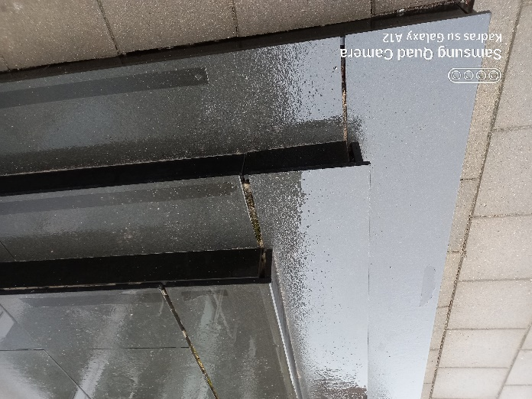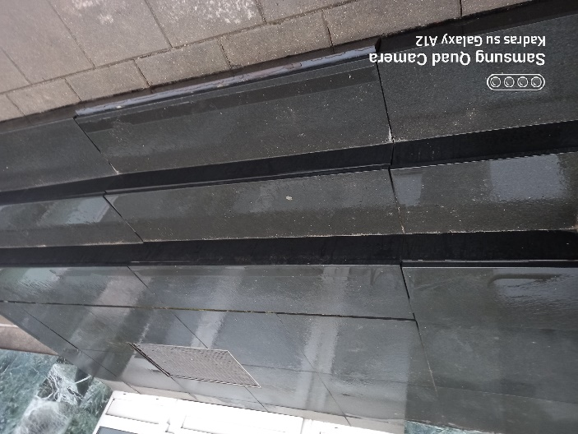
Pagrindiniai laiptai
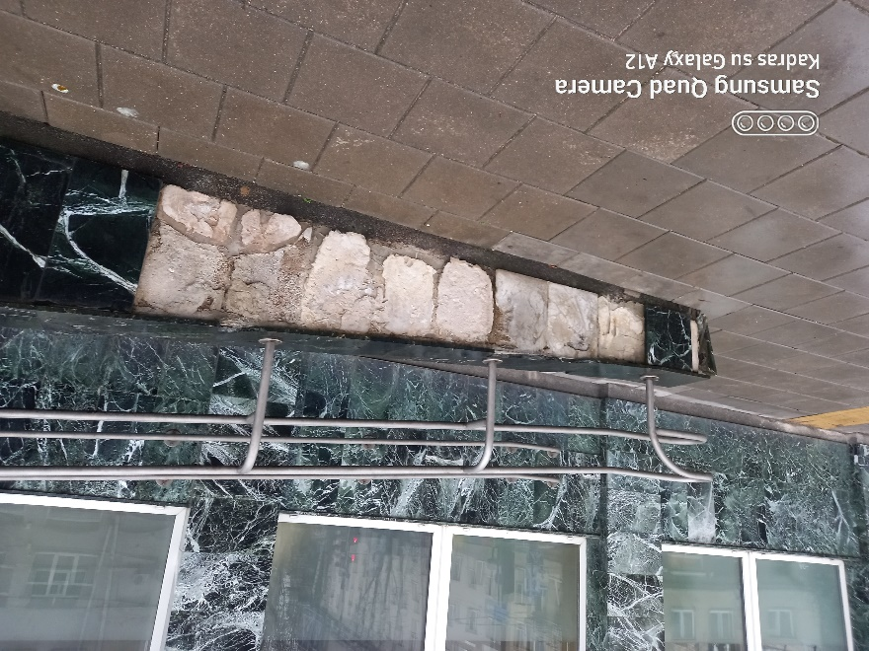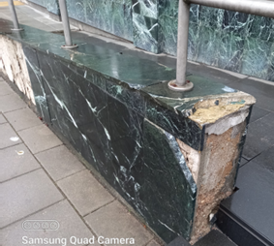
Pagrindinis pandusas
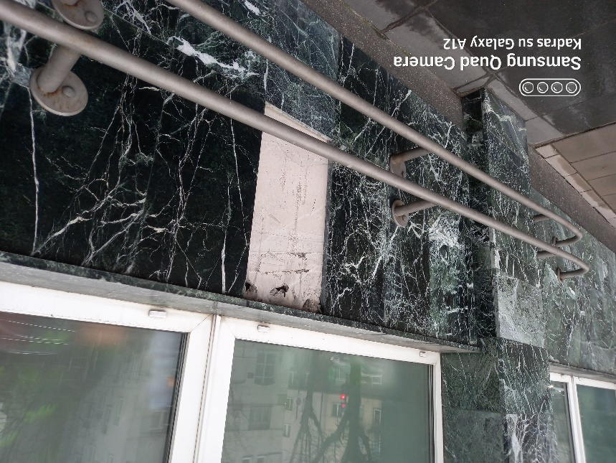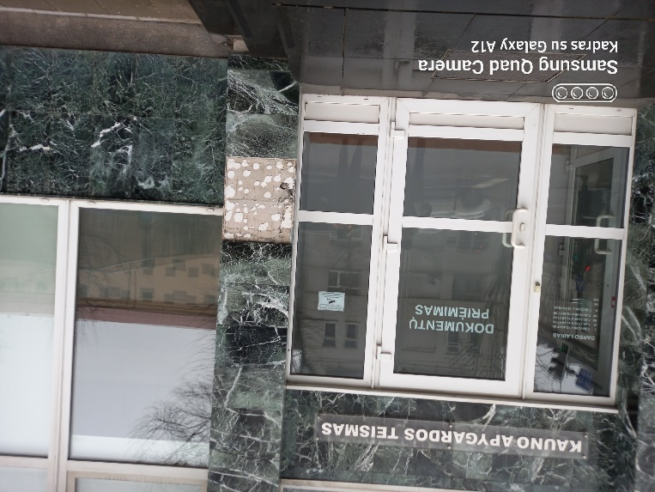
Pagrindinis fasadas
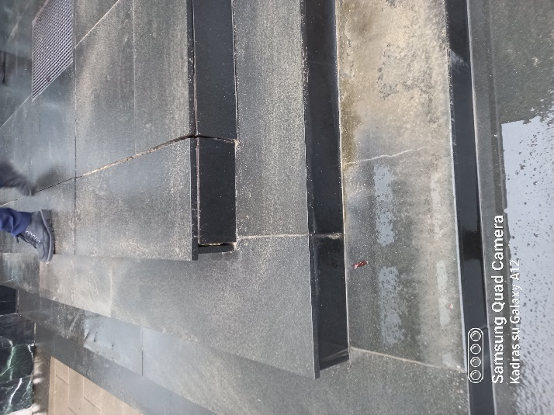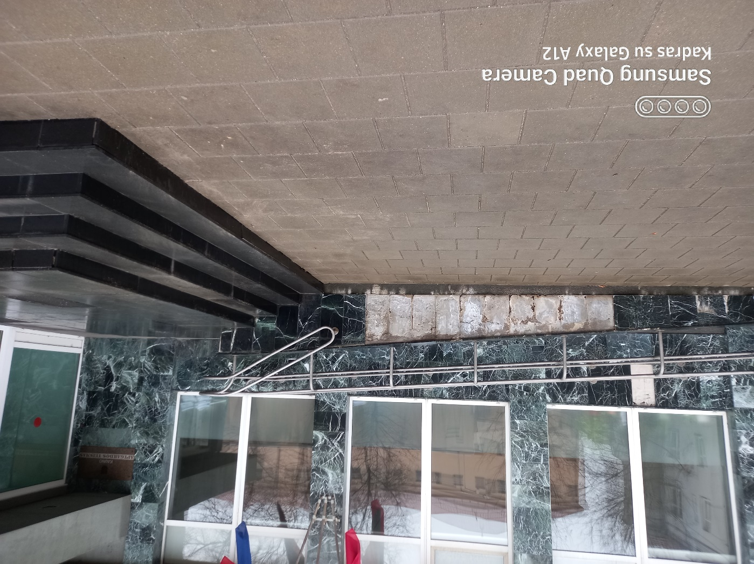
Šoniniai laiptai
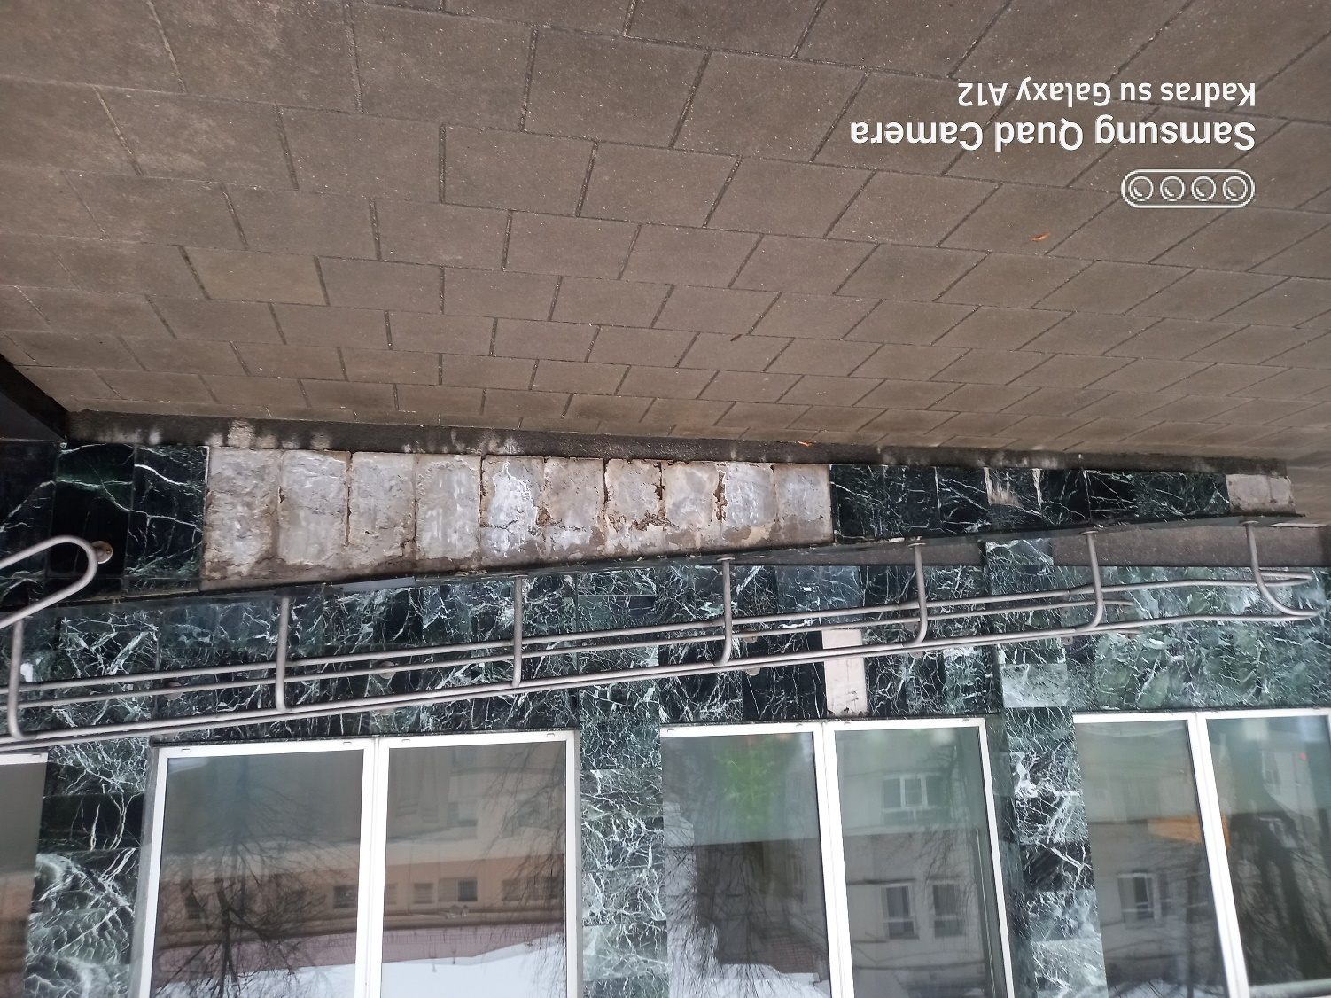
Šoninis pandusas
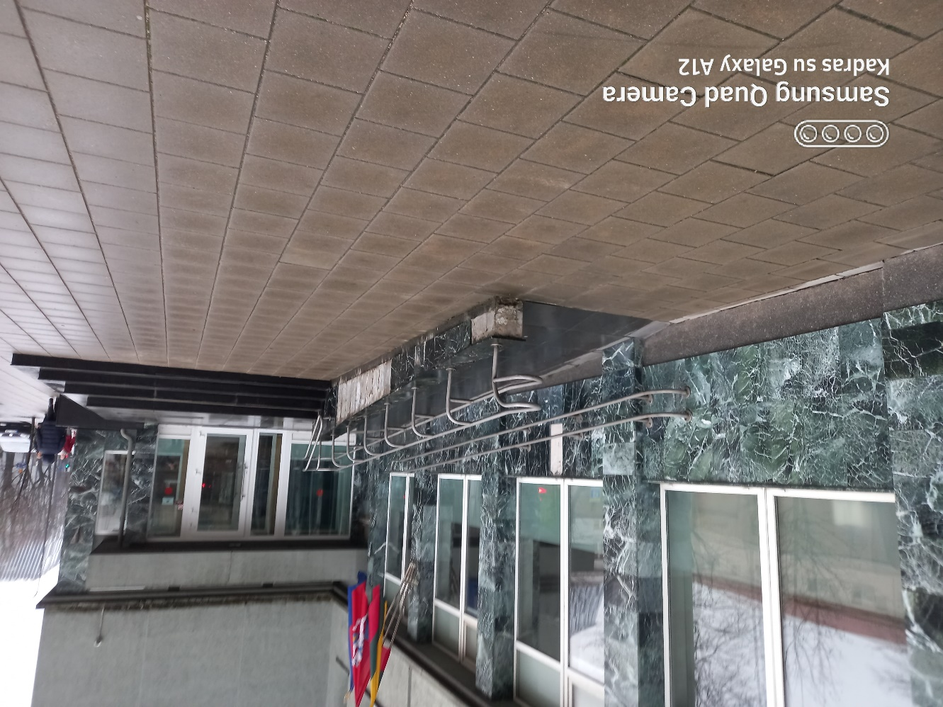
Šoninis pandusas ir laiptai
Pateikiamos marmuro plokščių tvirtinimo ant kolonos detalės:
Perkami pastato remonto darbai yra priskirti prie žaliojo pirkimo, todėl vykdant darbus turi būti naudojamos statybinės medžiagos, kurios atitiktų minimalius aplinkos apsaugos kriterijus.
Aplinkosauginės priemonės darbų vykdymo laikotarpiu. Minimalūs aplinkos apsaugos kriterijai:
1. Jeigu statybinės medžiagos, įrengimai ir įranga tiekiami statybvietė Pakuotėje, ji turi atitikti pakuotėms nustatytus minimalius aplinkos apsaugos kriterijus:
- pakuotės turi būti laikytinos perdirbamosiomis pakuotėmis pagal Lietuvos Respublikos mokesčio už aplinkos teršimą įstatymo nuostatas.
Statybinės medžiagos:
Plytelės:
- produkto žaliavoje neturi būti pavojingų cheminių medžiagų ar jų junginių, klasifikuojamų priskiriant bet kurią iš nurodytų pavojingumo frazę pagal Reglamentą (EB) Nr. 1272/2008: kancerogeninės (H350, H350i), toksiškos reprodukcijai (H360D, H360F, H360FD, H360Fd, H360Df, H361f, H361d, H361fd,), sukeliančios paveldimus genetinius defektus (H340, H341), veikdamos ilgą laiką pakenkia kai kuriems organams (H372, H373), galinčios pakenkti organams (H371), pavojingos vandens aplinkai (H400, H410, H411, H412, H413), pavojingos ozono sluoksniui (EUH059);
- glazūruotų plytelių prieduose naudojamo švino, kadmio ir stibio (arba jų junginių) turi būti ne daugiau kaip:
Eil. Nr | Pavadinimas | Ribinė vertė, proc.
1. | Švinas (Pb) | 0,5
2. | Kadmis (Cd) | 0,1
3. | Stibis (Sb) | 0,25
Galimi atitiktį žaliojo pirkimo reikalavimams įrodantys dokumentai:
- pakuotės aprašymas, gamintojo ir (ar) tiekėjo techniniai dokumentai, gamintojo ir (ar) importuotojo, ir (ar) tiekėjo rašytinis patvirtinimas, saugos duomenų lapas, gamintojo bandymų ataskaita, protokolas, gamintojo ir (ar) tiekėjo deklaracija (pateikiant objektyvius įrodymus), įrangos aprašymas, instrukcija ar skaičiavimai, pripažintos įstaigos arba paskelbtosios (notifikuotos) institucijos atlikto bandymo protokolas, priemonių ir (ar) produktų, kurie bus naudojami atlikti paslaugą ar darbą, sąrašas ir dokumentai, įrodantys, kad priemonės ir (ar) produktai atitinka nustatytus reikalavimus, arba kiti lygiaverčiai įrodymai;
- nepriklausomos šalies išduotas sertifikatas ar kitas lygiavertis dokumentas, kuriuo įrodoma atitiktis taikomiems standartams.
Rangovas turi atlikti Kauno apygardos teismo fasado ir panduso atskirų vietų paprastojo remonto darbus. Planuojama darbų trukmė – 2 mėn.
Eil. Nr. | Darbų ir išlaidų aprašymai | Mato vnt. | Kiekis
1 | 2 | 3 | 4
 | - Šoniniai laiptai, pandusas ir kolonos
1. | Laiptų metalinių turėklų išardymas | m | 7,9
2. | Marmuro plokščių nuo laiptų nuardymas išsaugant plokštes | m² | 2,6
3. | Įvairių paviršių valymas | 10m² | 0,26
4. | Laiptų remontas | m² | 2,6
5. | Betoninės dangos šlifavimas | 100m² | 0,026
6. | Hidroizoliacijos įrengimas, naudojant mineralinius mišinius, tepant 2 kartus | m² | 2,6
7. | Laiptų pakopų aptaisymas marmuro plokštėmis (panaudojant sveikas demontuotas) | m² | 2,6
8. | Tarpų tarp marmuro plokščių užtaisymas hermetiku | m | 8,3
9. | Metalinių laiptų turėklų pritvirtinimas (esamų) | 100m | 0,079
10. | Marmuro plokščių nuardymas nuo kolonų k1=0.50,k2=0.80,k3=0.000 | m² | 8,4
11. | Panduso apdailos marmuro plokštėmis nuardymas k1=0.50,k2=0.80,k3=0.000 | m² | 14,82
12. | Panduso remontas | m² | 14,82
13. | Panduso aptaisymas akmens masės plytelėmis | 100m² | 0,1482
14. | Įvairių paviršių valymas | 10m² | 0,84
15. | Kolonų betono pagrindo remontas | m² | 8,4
16. | Vertikalių paviršių aptaisymas, klijuojant marmuro plokštes | m2 | 8,4
17. | Statybinių šiukšlių išvežimas 10 km atstumu automobiliais-savivarčiais, pakraunant rankiniu būdu | t | 0,25
 | - Pagrindiniai laiptai, pandusas ir kolonos
18. | Laiptų metalinių turėklų išardymas | m | 4,6
19. | Marmuro plokščių nuo laiptų nuardymas išsaugant plokštes k1=0.70,k2=0.70,k3=0.000 | m² | 5,25
20. | Įvairių paviršių valymas | 10m² | 0,5
21. | Laiptų remontas | m² | 5,25
22. | Betoninės dangos šlifavimas | 100m² | 0,0525
23. | Hidroizoliacijos įrengimas, naudojant mineralinius mišinius, tepant 2 kartus | m² | 5,25
24. | Laiptų pakopų aptaisymas marmuro plokštėmis (panaudojant sveikas demontuotas) | m² | 5,25
25. | Tarpų tarp marmuro plokščių užtaisymas hermetiku | m | 20,1
26. | Metalinių laiptų turėklų pritvirtinimas (esamų) | 100m | 0,046
27. | Marmuro plokščių nuardymas nuo kolonų k1=0.50,k2=0.70,k3=0.000 | m² | 9,45
28. | Panduso apdailos marmuro plokštėmis nuardymas k1=0.50,k2=0.70,k3=0.000 | m² | 8,5
29. | Panduso remontas | m² | 8,5
30. | Panduso aptaisymas akmens masės plytelėmis k1=1.20,k3=1.150 | 100m² | 0,085
31. | Įvairių paviršių valymas | 10m² | 0,945
32. | Kolonų betono pagrindo remontas | m² | 9,45
33. | Vertikalių paviršių aptaisymas, klijuojant marmuro plokštes | m² | 9,45
34. | Statybinių šiukšlių išvežimas 10 km atstumu automobiliais-savivarčiais, pakraunant rankiniu būdu | t | 0,42
Kadangi numatytas fasado, apdailinto marmuro plokštėmis, atskirų vietų remontas, keičiamos marmuro plokštės turi būti tų pačių išmatavimų ir analogiško rašto. Panduso apdailai turi būti naudojamos akmens masės plytelės, kurių raštas analogiškas marmuro raštui.
Pagrindinių apdailos medžiagų techninės specifikacijos:
Marmuro plokštės:

Marmuro plokščių išmatavimai: 300x600 mm, storis 18mm, prieš klijavimą plokštės turi būti impregnuotos
Techninė charakteristika | Standartas | Vertė
Vieneto svoris kg/m³ | EN 1936 | 2685-2705
Kietumas | - | 3
Atsparumas gniuždymui kg/cm³ | - | 1940-2040
Atsparumas dilimui, mm | EN14157 | 2,2
Atsparumas lenkimui kg/cm3 | EN 12372 | 220-230
Plėtimosi koeficientas mm/mºC | - | 0,0069
Vandens įgeriamumas (pagal svorį) | EN 13755 | 0,58-0,62%
Akmens masės plytelės:
Plytelių išmatavimai: 30x60 cm, storis 10 mm
Techninė charakteristika | Standartas | Vertė
Atsparumas dilimui | ISO10545-7 | PEI V
Vandens įgeriamumas | ISO10545-3 | ≤0,3%
Atsparumas gniuždymui | ISO 10545-4 | ≥ 35N/mm²
Atsparumas šalčiui | ISO 10545-12 | Šalčiui atsparus
Glazūros atsparumas rūgščių ir šarmų poveikiui | ISO 10545 | Atsparus
Kietumas pagal Moho skalę (Moho kietumas) | EN 101 | 6
Atsparumas dėmėms | ISO 10545-14 | Atsparus
Slidumas | DIN51130 | R10
Atsparumas slydimui | DIN51097 | A
Trinties koeficientas | ANSI A137-1 | DCOF≥0,42
Kiti reikalavimai ir sąlygos:
Visi įrengimai, prietaisai, kiti darbai, medžiagos, mechanizmai ar kitos sąnaudos, kurios gali būti neįtrauktos į pateikiamų darbų sąrašą, bet reikalingos aukščiau išvardintiems darbams atlikti, turi būti įvertintos teikiant pasiūlymą darbų atlikimui.
Visi gaminiai ir medžiagos į objektą pristatomi kartu su dokumentais, kuriuose teisės aktų nustatyta tvarka deklaruojamos šių medžiagų ar gaminių eksploatacinės savybės (deklaruojama ar patvirtinama šių produktų atitiktis) ir aplinkosauginiai reikalavimai.
Remonto darbų grafikas, medžiagų sandėliavimo vieta ir kiti statybos organizavimo klausimai turės būti suderinami su paskirtu Užsakovo atstovu, kad būtų kuo mažiau trukdoma Užsakovo ir Naudos gavėjo darbuotojams ir interesantams. Užsakovo atstovo kontaktinius duomenis Užsakovas pateiks pirkimą laimėjusiam rangovui.
Darbus privaloma vykdyti vadovaujantis Lietuvos Respublikos vyriausiojo valstybinio darbo inspektoriaus 2000 m. gruodžio 22 d. įsakymu „Dėl saugos ir sveikatos taisyklių patvirtinimo“ Nr. 346 patvirtintomis Saugos ir sveikatos taisyklėmis statyboje DT 5-00. Rangovas prisiima visą atsakomybę už darbų saugą objekte.
Darbus privaloma vykdyti vadovaujantis statybos techniniu reglamentu STR 1.06.01:2016 „Statybos darbai. Statinio statybos priežiūra“ ir kitais statybos darbus reglamentuojančiais teisės aktais, statybos taisyklėmis bei gerąja tokios rūšies darbų atlikimo praktika.
Įsigaliojus teisės aktų nuostatoms „Skaidriai dirbančio identifikavimas“ Rangovas privalo užtikrinti visų dirbančių objekte darbuotojų (tame tarpe ir dirbančių subrangovų darbuotojų) identifikavimo galimybę. Rangovas bus atsakingas, kad statybvietėje statybos darbus vykdytų tik asmenys turintys skaidriai dirbančiojo tapatybės identifikavimo kodą.

ŠALIŲ REKVIZITAI

UŽSAKOVAS  Nacionalinė teismų administracija  Juridinio asmens kodas 188724424  L. Sapiegos g. 15, LT-10312 Vilnius  Tel. (8 5) 268 5186;  El. p. info@teismai.lt  A. s. LT86 7300 0101 2405 9374  Swedbank, AB bankas, kodas 73000  Direktorė  Natalija Kaminskienė | RANGOVAS  UAB „Elinsta“  Juridinio asmens kodas 135111659  Kertupio g. 18, Neveronys, Kauno r. LT-54486  Tel. +370 68775813  El. p. uabelinsta@gmail.com  - s. LT947044060002845259  AB SEB bankas, banko kodas 70440  Vyr. buhalterė  Stasė Žuravliovienė

